Nome: ____________________________________________ N.º____ Turma: ____ Data: ___/___/___
Capítulos 5, 6 e 7

1. Observa os sólidos representados na figura.
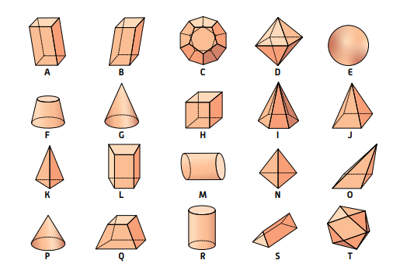
1.1. Completa a tabela, usando as letras da figura.
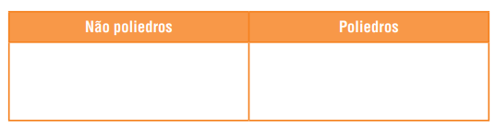
1.2. Identifica, usando as letras da figura:

- os prismas. _____________________________________________________________
- as pirâmides. _____________________________________________________________


2. Na aula de Matemática, a Beatriz e os colegas estão a jogar o jogo dos poliedros. Cada um escondia um atrás das costas e dava pistas para que os outros adivinhassem qual era.

A Marta disse: Tem 5 faces e um número ímpar de vértices. Qual tenho eu?
O José afirmou: Tem 7 faces, 15 arestas e 10 vértices. Qual escolhi?
A Beatriz afirmou: Tem 5 faces, 9 arestas e 6 vértices. Qual é o meu?

Que responderias a cada um dos amigos? Explica o teu raciocínio.

R.:____________________________________________________________________

3. Identifica o sólido geométrico.
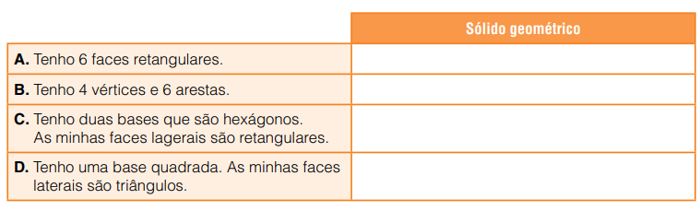
4. Alguns amigos da Beatriz elaboraram as seguintes planificações.
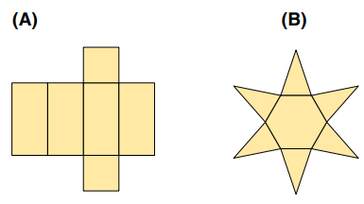
4.1. Identifica o sólido que representam cada uma das planificações.

R.:_________________________________________________________________________

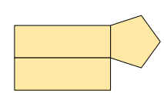
4.2. O Eduardo fez parte da planificação de um sólido geométrico, como vês na figura. Desenha, no teu caderno, a planificação completa, de modo a obteres um prisma.

R.:_________________________________________________________________________

5. Indica a figura que representa a planificação de um cubo.
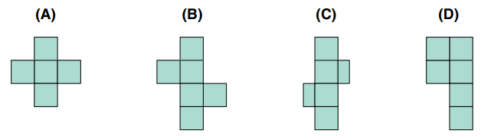
R.:_________________________________________________________________________

6. Considera as sequências escritas pelo Tomás nos cartões.

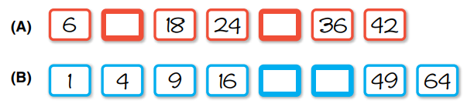

6.1. Sugere uma lei de formação ou uma expressão geradora para cada uma das sequências.

R.:__________________________________________________________________________________________________________________________________________________________________

6.2. Usando as leis de formatação ou as expressões geradoras sugeridas em 6.1., escreve os números dos cartões que estão virados.

R.: _______________________________________________________________________________

6.3. Tendo em atenção a alínea 6.1., qual é o centésimo termo de cada uma das sequências?

R.: _______________________________________________________________________________

7. O Joel recortou hexágonos e construiu a seguinte sequência. Para se passar de uma figura para a seguinte, acrescenta-se um hexágono à direita, um hexágono à esquerda e um hexágono em cima.
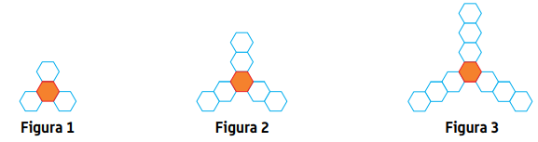

7.1. Elabora uma tabela onde registes os seis primeiros termos numéricos desta sequência de hexágonos.

7.2. Quantos hexágonos possui o nono termo da sequência?

R.: _______________________________________________________________________________

7.3. Quantos hexágonos tem a figura que está na posição 30?

R.: _______________________________________________________________________________

7.4. Haverá alguma figura com 35 hexágonos? Porquê?
R.: _______________________________________________________________________________

7.5. Escreve uma lei de formação ou uma expressão geradora que te permita determinar o número de hexágonos de qualquer figura da sequência.

R.: _______________________________________________________________________________

8. Durante uma semana, o Rui foi todos os dias de bicicleta para a escola. Como almoça na escola, sai todos os dias de manhã e volta a meio da tarde. No sábado, como não teve aulas, foi dar um passeio de 15 km, também de bicicleta. No domingo, não andou de bicicleta.

8.1. Considerando $x$ a distância entre a casa do Rui e a sua escola, seleciona a expressão algébrica que traduz o número de quilómetros que o Rui andou de bicicleta nessa semana.
- $7x+15$ (B) $5x+15x$ (C) $10x+15$ (D) $x ×(10+15)$

8.2. Sabendo que $x=3$, quantos quilómetros o Rui percorreu de bicicleta nessa semana?

R.: _______________________________________________________________________________

9. Considera o retângulo seguinte e as expressões que representam as suas dimensões.
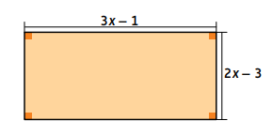
9.1 Representa, por uma expressão algébrica:
a) o perímetro do retângulo;
R.: _________________________________________________________________________

b) a área do retângulo.
R.: _________________________________________________________________________

9.2. Considerando x = 5, determina:
a) o perímetro do retângulo;
R.: _________________________________________________________________________

b) a área do retângulo.
R.: _________________________________________________________________________

